№ | ФИО | Годрождения | Спортивноезвание | Фото
1 | Артемьева Маргарита | 2001 | МС | 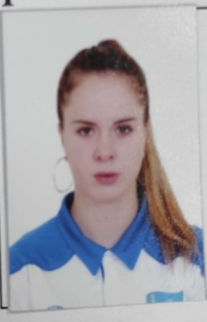
2 | Дауранова Алина | 2004 | МС | 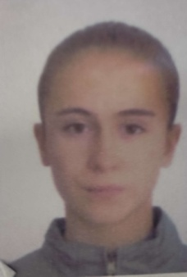
3 | Сагатов Багдаулет | 2002 | МС | 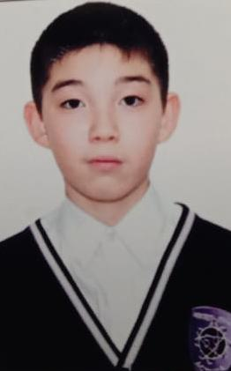
4 | Акжол Нуралы | 2003 | МС | 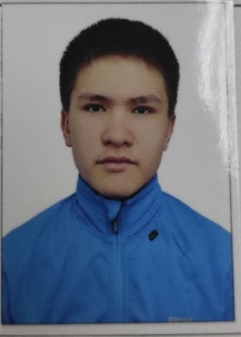
5 | Гаврилова Дарья | 2004 | МС | 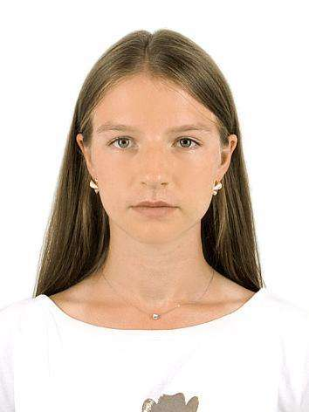
6 | Мукаев Максат | 2002 | МС | 